Приложение 1
Задание1: На клетчатой бумаге с клетками 1см х 1см изображена фигура. Найдите ее площадь в квадратных сантиметрах.
1) 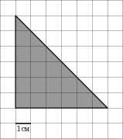 2) 3)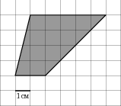 4)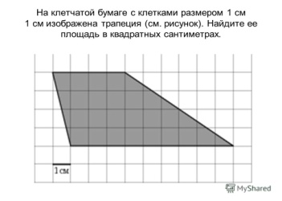5) 6)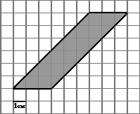 7)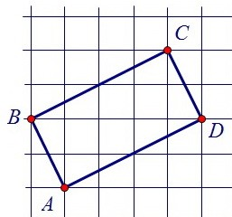 8)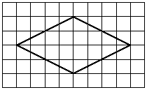
Приложение 1
Задание1: На клетчатой бумаге с клетками 1см х 1см изображена фигура. Найдите ее площадь в квадратных сантиметрах.
1) 2) 3) 4)5) 6) 7) 8)

